SALIDA PEDAGÓGICA
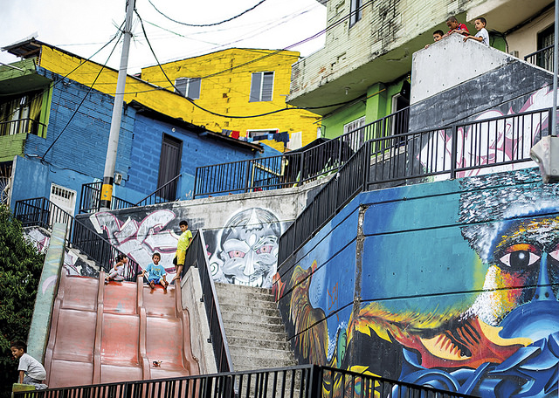

La Fundación Conconcreto a través de su programa Semilleros de Paz para el Desarrollo Humano Sostenible, invita a los participantes de los Semilleros, a la salida pedagógica _____________________________________________________________________________________________________________________________________________________________________________,

La actividad es gratuita incluye transporte, refrigerio y una póliza de seguro.

Día de la salida: ______________
Hora Salida: _________________
Lugar de encuentro: ______________________________
Hora de Regreso: _________________
Para que su hijo/a pueda asistir, debe diligenciar el siguiente formato y su hijo debe entregarlo en el tiempo establecido por el coordinador de grupo.

El participante deberá llevar la camiseta del semillero y tener la documentación completa.

DATOS DEL PARTICIPANTE
Nombre y Apellidos: |  |  | Edad:
Número de documento de identidad: |  |  | Teléfono:
Tipo de sangre: | Sisben o EPS: | Barrio:

Firma Madre: _________________________ Firma Padre: _________________________________
Número de Cédula:_______________________ Número de Cédula:____________________________
Celular:_______________ Celular:________________

Cualquier información adicional será suministrada.
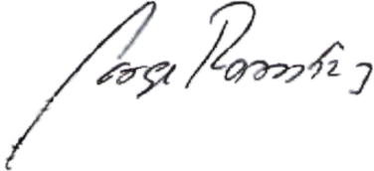
JORGE ALBERTO RAMÌREZ RODRÌGUEZ
DIRECTOR DE PROYECTOS
FUNDACION CONCONCRETO
E-mail: contacto@fundacionconconcreto.org / Teléfono: 251 26 26

